Presseinformation 1. Oktober 2018
Der Pflegeberuf – ein Beruf mit Verantwortung und Zukunft
114 Abschlüsse in 5 verschiedenen Ausbildungen. Menschen, die im Pflegeberuf arbeiten, leisten einen wertvollen Beitrag für die Gesellschaft.
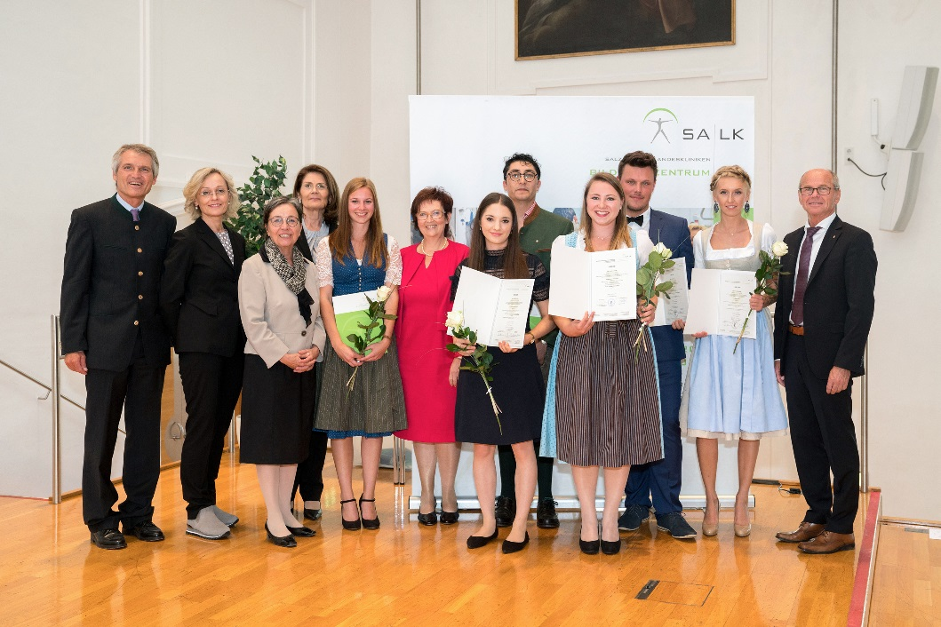
Bildtext: DIPLOMVERLEIHUNG der drei SALK Bildungszentrums-Schulen in der Großen Aula der Universität Salzburg: v. li.: Universitätsklinik für Kinder- und Jugendheilkunde-Oberarzt Dr. Christof Weisser, Leiterin des SALK Bildungszentrums Maria Pichler, Landessanitätsdirektorin Hofrätin Dr. Heidelinde Neumann, Pflegedirektorin Margarete Hader, Absolventin Ester Heidenthaler, Schule für Gesundheit und Krankenpflege Direktorin Maria Andrasi-Humer, Absolventin Christina Angerer, Absolvent Sergio Tabilo-Cortes, Absolventin Irina Strasser, Absolvent Dominik Kaiser, Absolventin Emina Brandstätter und Gesundheits- und Spitalsreferent LH-Stv. Mag. Dr. Christian Stöckl. Bildrechte SALK/Abdruck honorarfrei.

Gesundheits- und Spitalsreferent Landeshauptmann-Stellvertreter Dr. Christian Stöckl sagt im Rahmen der Diplomfeier 2018: „Alle Prognosen zeigen uns, dass der Bedarf an Expertinnen und Experten in den Berufsfeldern Gesundheit und Medizin stark steigend ist. Im Bundesland Salzburg sind wir mit den bereits gesetzten sowie geplanten Maßnahmen zur Umsetzung der neuen Ausbildung gemäß der Novelle des Gesundheits- und Krankenpflegegesetzes (GuKG) auf einem sehr guten und erfreulichen Weg. Für die neu geschaffenen Ausbildungen – wie die Ausbildung zur Pflegeassistenz und die Ausbildung zur Pflegefachassistenz - sehen wir viele Vorteile für die Pflege. Wir haben jetzt drei moderne und attraktive Berufsbilder in der Pflege: Der gehobene Dienst, die Pflegeassistenz und die 2-jährige Ausbildung zur Pflegefachassistenz. Mit der Neustrukturierung kann sich jede Berufsgruppe auf ihre Kernkompetenzen konzentrieren.“

Übersicht der Abschlüsse:
  - Allgemeine Gesundheits- und Krankenpflege
  - Kinder- und Jugendlichen-Pflege (Diplom)
  - Sonderausbildung Kinder- und Jugendlichen-Pflege
  - Psychiatrische Gesundheits- und Krankenpflege (Diplom
  - Aufbaukurs Pflegeassistenz
- Stiftungen: 11
- Fachkräftestipendium: 17
- Teil der Abschlussprüfung findet im Kompetenzzentrum statt

Alle Abschlüsse im Detail:
 | Gesamt-Absolventen | Frauen | Männer | Ausgezeichneten Erfolg
Allgemeine Gesundheits- und Krankenpflege | 38 | 32 | 6 | 5
Kinder- und Jugendlichenpflege (Diplom) | 15 | 15 | 0 | 10
Sonderausbildung Kinder- und Jugendlichenpflege | 14 | 14 | 0 | 6
Psychiatrische Gesundheits- und Krankenpflege | 23 | 16 | 7 | 5
Aufbauklasse Pflegeassistenz | 24 | 17 | 7 | 4
SUMME | 114 | 94 | 20 | 30

SALK Geschäftsführer Priv.-Doz. Dr. Paul Sungler betont: „Für den Pflegeberuf sind ausschließlich Menschen geeignet, die eine hohe soziale Kompetenz und Hinwendung zum Mitmenschen haben und darüber hinaus noch bereit sind, Verantwortung für Diagnostik, Planung und Organisation zu übernehmen. Wichtig ist auch, dass sie gut kommunizieren können und im Team mit ÄrztInnen und anderen Experten in Krankenhäusern, in Reha-Einrichtungen, in Seniorenheimen, in der Pflegeforschung, in der Industrie für Medizinprodukte oder als Selbstständige arbeiten wollen. Sie interessieren sich für Themen der Gesundheitsförderung und wollen dort tätig sein, schätzen vielfache Fort- und Weiterbildungsmöglichkeiten oder wollen auch in verwandte Tätigkeitsbereiche wechseln. Vor allem sind sie aber Menschen, die einen wertvollen Beitrag für unsere Gesellschaft leisten.“

Diplom für Gesundheits- und Krankenpflege
Die Ausbildung dauert drei Jahre und besteht aus Praktikums- und Schulblöcken. Praktika werden in den verschiedenen Kliniken des Uniklinikums (z.B. auf internen oder chirurgischen Abteilungen), vereinzelt auch im UKH oder bei den Barmherzigen Brüdern sowie in Langzeit- und extramuralen Pflegeeinrichtungen wie Seniorenheimen absolviert. Dabei kann Rücksicht auf den Wohnort sowie auf individuelle Wünsche bei der Dienstplangestaltung in den Praktika genommen werden.

Pflegefachassistenz ist eine weitere Stufe im Berufsbild

Die Novelle des Pflegegesetzes ist in Kraft. Damit ändert sich einiges. Die größte Veränderung: Statt bisher zwei gibt es nun drei Stufen in der Pflege.
- Aus der Pflegehilfe wurde mit 1. September 2016 die Pflegeassistenz.
- Neu ist die Pflegefachassistenz mit zweijähriger Ausbildung.
- Der gehobene Dienst kann weiterhin an den Fachhochschulen aber auch bei externen Anbietern, ausgebildet werden. Und es gibt Spezialisierungen in der Kinder- und Jugendlichenpflege und psychiatrischen Pflege.
Diese Novelle gilt als die größte Veränderung im Pflegeberuf seit 1997, denn das neue Berufsbild der Pflegefachassistenz verändert die Arbeit in den Stationen, und die Verantwortung der Pflegekräfte steigt auf allen Stufen.

Pflegeassistenz statt Pflegehilfe
Sämtliche Pflegehelferinnen und Pflegehelfer tragen seit 1. September 2016 die Berufsbezeichnung Pflegeassistenz. Diese Fachkräfte mit einjähriger Ausbildung arbeiten zur Unterstützung des gehobenen Dienstes sowie von Ärzten. Ihre Handlungskompetenzen wurden durch die Novelle erweitert, sie arbeiten aber nicht eigenverantwortlich (im Gegensatz zur Pflegefachassistenz). Aufgaben sind beispielsweise die Verabreichung von Medikamenten, Blutentnahme aus der Vene, Wundversorgung, Wickel und Bandagen. Aber auch die Verabreichung von Sondennahrung, das Absaugen der Atemwege und das Erheben von Blutdruck, Puls und Temperatur sind Aufgaben der Pflegeassistenz.

Pressekontakt:

Mag. Mick Weinberger
Leiterin Unternehmenskommunikation & Marketing

Uniklinikum Salzburg
Gemeinnützige Salzburger Landeskliniken Betriebsges.m.b.H.
Müllner Hauptstraße 48, A-5020 Salzburg

ACHTUNG NEUE Mobil NUMMER: +43 (0)676 8997 20012
Tel.: +43 (0)5 7255-20012
Fax: +43 (0)5 7255-20195

mailto: m.weinberger@salk.at
www.salk.at

Universitätsklinikum Salzburg
Gemeinnützige Salzburger Landeskliniken Betriebsges.m.b.H.
Universitätsklinikum der PMU
Firmenbuchgericht: Landesgericht Salzburg | Firmenbuchnummer: 240832s
UID: ATU57476234 | DVR-Nummer: 0512915 |

